9.25今日动态
一、来园情况
早上小朋友们来园后，能尝试在签到板上学号签到是：罗恩哲、曹李安、周佳毅、吕秦川、黄馨宁、刘然诺、高依诺、李依恬、韩凯风、陆钦瀚、谢意增、赵伊凡、高翊桐、仇思诺、李雨佳、王启轩、赵诺一、吴律、万佳妮、许米诺、蔡书歆、杜妍汐、楚慕凡。
二、数学《漂亮的彩旗》
排序是将两个以上物体，按某种特征上的差异或一定的规则排列成序。它是一种连续的比较，建立在对两个物体比较的基础上，通过排序可以促进幼儿分析、比较能力的发展。
活动中，能按照ABBABB的规律排列物体，体验有规律排序的小朋友有：仇思诺、曹李安、周佳毅、刘然诺、高依诺、韩凯风、陆钦瀚、赵伊凡、高翊桐、李雨佳、王启轩、蔡书歆、杜妍汐、楚慕凡、谢意增。
能尝试用不同的组合形式按照ABBABB的规律进行排列，并能用语言表述的小朋友有：吕秦川、黄馨宁、赵诺一、吴律、万佳妮、罗恩哲、许米诺、李依恬。
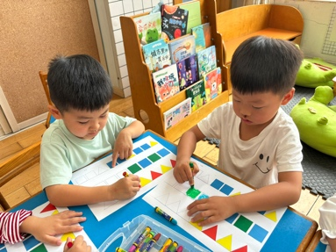 | 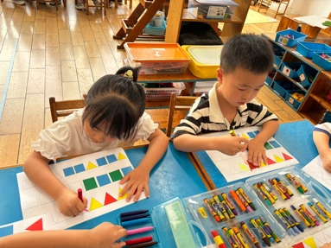 | 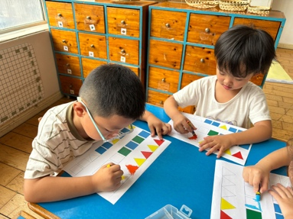
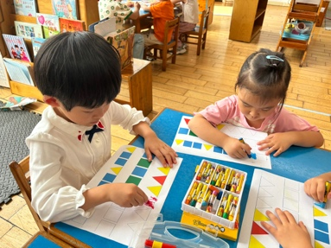 | 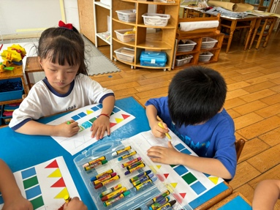 | 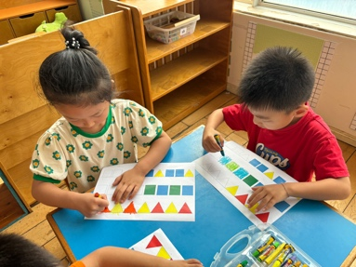
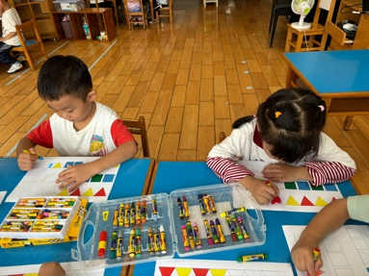 | 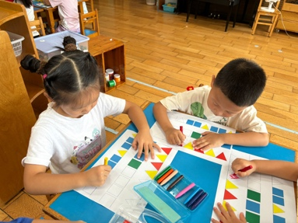 | 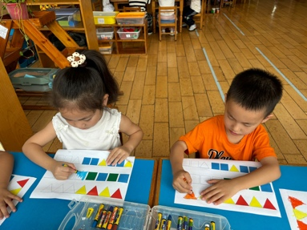
三、区域游戏
通过区域游戏，孩子们和同伴在游戏的过程中能跟好的相处，不同的游戏的侧重点不同，选择具有培养幼儿合作能力的区域游戏可以增强幼儿的合作能力。
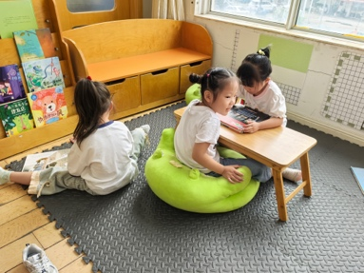 | 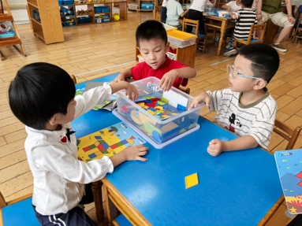 | 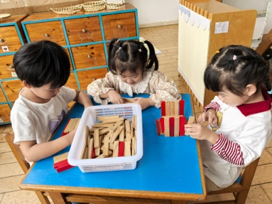 | 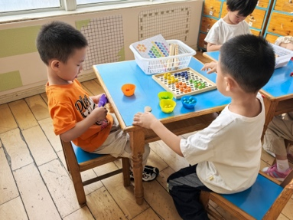
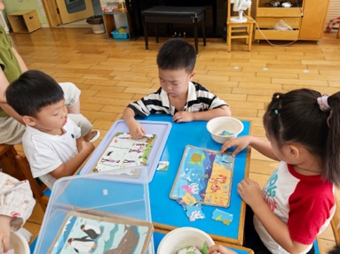 | 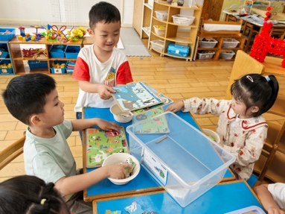 | 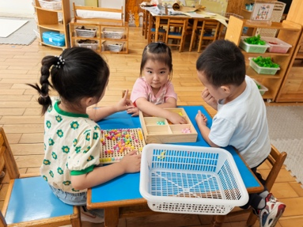 | 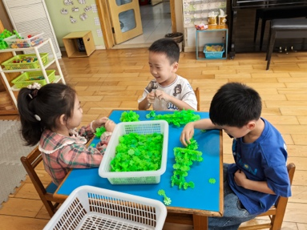

四、请您关注
1.关注孩子体征，如遇到身体不适，及时告知班级老师。
2.水壶里装温水，垫好吸汗巾。

